门卫门禁视频监控项目

东直路大门两侧安放人行出入闸机，后端平台统一管理。实现以下功能：

1、出入口采用人脸和身份证识别进入校园。系统与学校“安全管理平台”对接，实现外访人员申请、审批、记录功能；

2、出入口采用三辊闸的方式通行；出入口两进两出；周围设置围栏；

3、平台将宿舍和各楼入口闸机并入管理；平台能做到扩容；

4、使用“安全管理平台”人脸数据，在校师生面部变化较大或上传图片不合格时，可通设备对在校师生人脸进行补录。

5、可查看3个月内的门禁进出记录数据。

6、质保两年，终身维护；

7、闸机上设置可移动式防雨遮光棚2个,详见附图。

设备包括安装、调试，费用总预算14.23万元。

闸机位置如下：

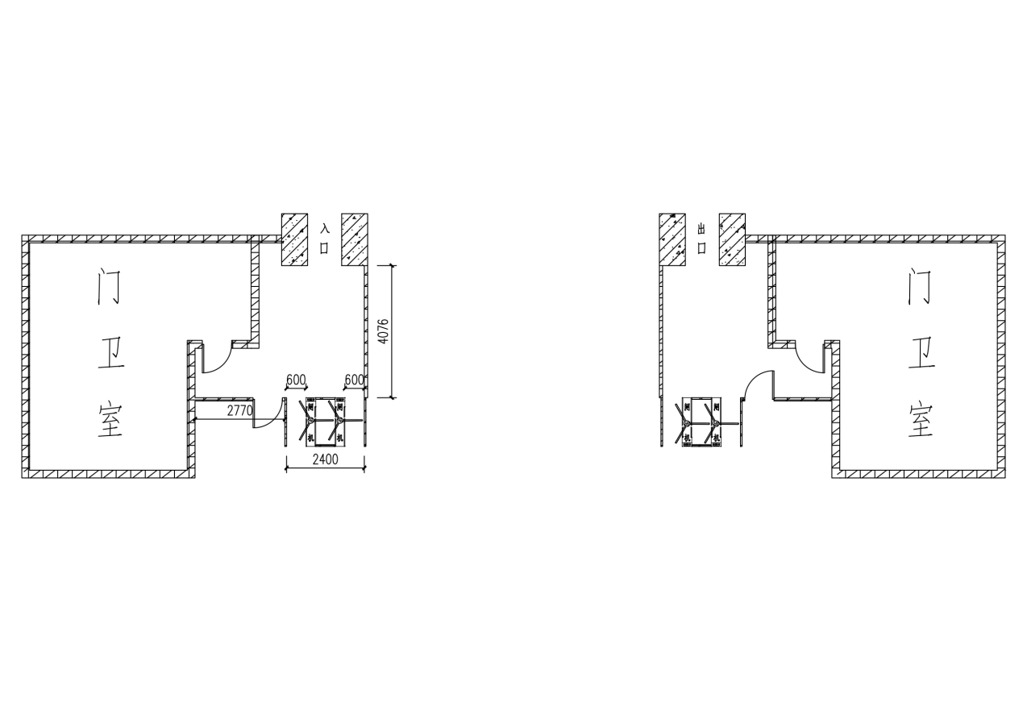

闸机样式：

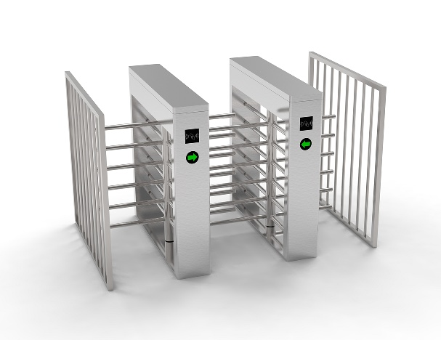

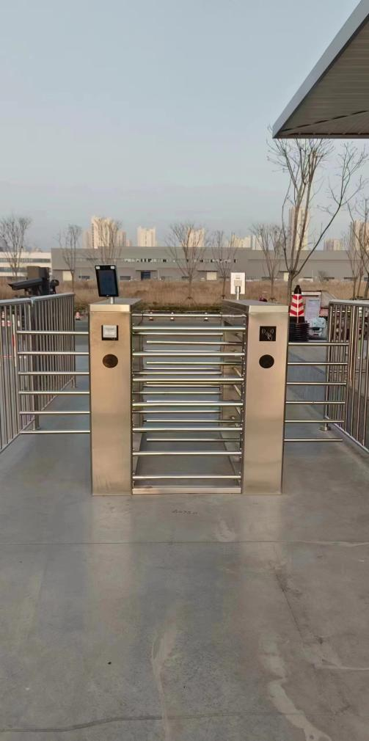 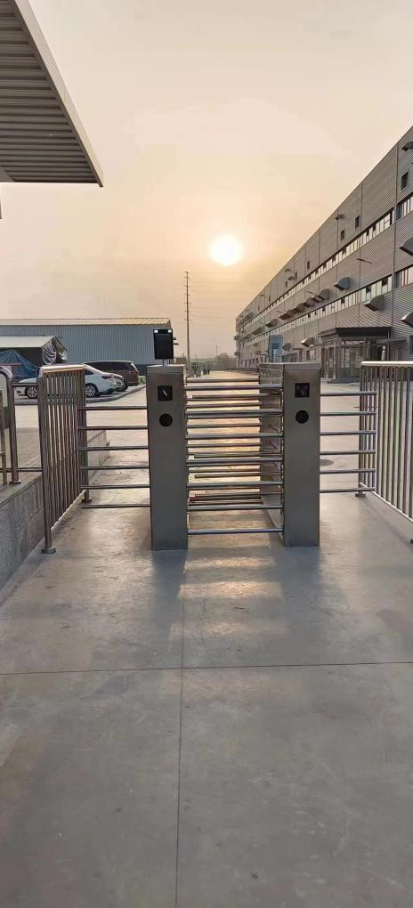

1. **采用优质304不锈钢外壳防雨设计，全数控激光切割生产，既美观又更好做到了防雨、防锈。**
2. **闸机控制板设有多重过流过压及防雷保护电路，使系统运行更加稳定可靠。**
3. 在通电状态下开闸信号解锁，断电上锁或解锁，**满足消防和其它特殊要求，具有良好的安全性。**
4. **开闸后在规定时间内未通行时系统将自动复位上锁，保证通道的安全性。**
5. **闸杆运行平稳，一人一杆，有效防止尾随进出，方便维护和使用。**

栅栏样式：

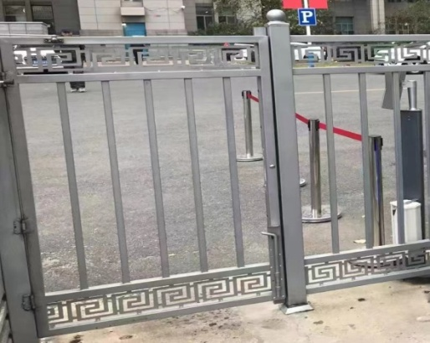 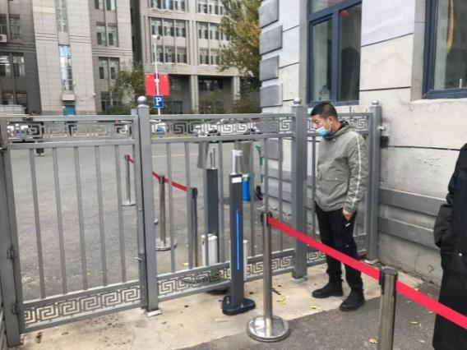

防雨遮光棚样式：

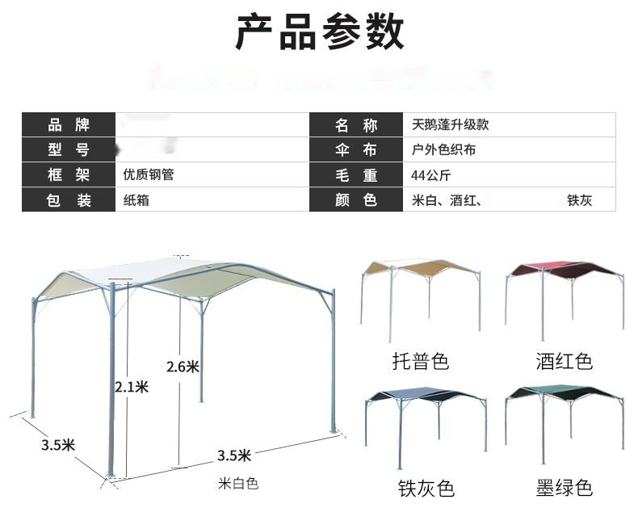

参数：

**一、人脸识别装置**：

1.采用≥7英寸液晶屏，屏幕显示分辩率≥1024×600

2.支持≥10万个用户、≥10万张人脸、≥10万张卡、≥10万个密码、≥50个管理员、≥30万条记录；

▲3.设备应支持不少于1路机身防拆报警功能和1路离墙报警功能（提供第三方有效检测报告复印件，投标人加盖公章或投标专用章）；

支持人脸、身份证、IC卡、密码、二维码等多种识别方式，并支持多种组合识别鉴权方式；

▲4.设备应具有以下外部接口：≥1路RS-485接口、≥1路韦根输入接口、≥2路USB接口、≥2路开关量输入接口、≥2路2开关量输出接口、≥1路出门按钮接口、≥1路门锁控制接口、≥2路LAN接口；（提供第三方有效检测报告复印件，投标人加盖公章或投标专用章）；

▲5.人脸识别误识率应≤0.01%，识别通过率应≥99.99%（提供第三方有效检测报告复印件，投标人加盖公章或投标专用章）；

6.设备应支持在没有用户使用时自切换到屏保或息屏待机状态，当物体靠近时自动唤醒待机设备，且唤醒距离可调节；

7.设备应能根据环境亮度或人员靠近距离进行白光自动补光：白天会熄灭，晚上会根据人员靠近情况进行补光；

▲8.设备应支持管理平台、设备Web端视频预览功能；应支持接入NVR设备，实现视频监控录像；应支持H.265视频编码设置功能。（提供第三方有效检测报告复印件，投标人加盖公章或投标专用章）；

9.应支持口罩不检测、口罩提醒、口罩拦截等模式设置；开启口罩提醒，设备检查到人员未佩戴口罩，应进行语音提醒，能正常开门；开启口罩拦截，设备检查到人员未佩戴口罩，应进行语音提醒，不进行开门；口罩语音提示音应能自定义配置；

▲10.设备应能支持将不少于15张图片、4个视频或10段语音在设备上循环播放或者仅播放不少于1次；应能配置图片播放开始、结束时间及播放的停留时间；应能配置视频的开始和结束时间；语音文件应能通过文字自定义转化；设备主界面应支持视频、语音、图片播放功能的开启和关闭，默认开启。（提供第三方有效检测报告复印件，投标人加盖公章或投标专用章）；

11.应具有防假体攻击功能，对视频、电子照片、打印照片中的人脸、3D人脸面具应不能进行人脸识别；

12.支持室外环境使用；

13.支持与现有校园访客系统小程序对接，实现联动开门。

**二、人脸识别支架：**坚固耐用，外壳材料为铝合金；安装方式：闸机安装；插墙式电源适配器4个

**三、进门内侧放置一个解锁按钮**，用于紧急操作：电气性能：最大耐用电流3A 36VDC；耐用测试：五十万次老化测试合格；接点输出：NO/COM接点；工作电压：DC12V；

**四、设置室内桌面人脸录入系统**。

1.屏幕采用≥4.3英寸触摸显示屏；分辨率不小于480*272；屏幕亮度不低于170cd/m2；支持电容触摸操作，并支持多点触控。

2.设备采用≥200W高清双目宽动态相机

3.支持人证核验模式、自助采集-在线模式、自助采集-离线模式；支持身份证识别、刷卡、人脸认证方式；设备内置二代证读卡器安全模块，可读取并显示居民身份证芯片内的数据；支持读取IC卡，配合网络平台实现发卡功能。

▲4.支持防假体攻击功能，对视频、电子照片、打印照片中的人脸应不能进行人脸识别。（提供第三方有效检测报告复印件，投标人加盖公章或投标专用章）

5.支持人脸的1：1比对，人脸比对时间≤0.2s。

▲6.支持数据断网运行，设备断网后，身份证、人脸、IC卡等可进行脱机比对验证，并且用户数据、存储记录、自助采集可以正常保存和使用，设备运行不受影响。网络恢复后，管理平台和设备支持同步记录。（提供第三方有效检测报告复印件，投标人加盖公章或投标专用章）

7.支持身份证和人脸比对，现场抓拍人脸，与用户的身份证照片进行实时比对，实现人证核验，再进行登记；人证比对时间≤1.5s。

8.支持局域网、互联网环境的网络通信；支持无线WIFI网络通信；支持平台通信，实现视频以及权限管控功能；支持主动注册、P2P注册、DHCP。

9.支持本地加密存储比对结果，身份信息以及抓拍人脸照片；支持实时加密上传比对结果、身份信息以及抓拍人脸照片等至管理机中心；设备能通过USB导出加密的核验记录、采集记录数据。

10.

11.支持红外以及白光补光灯2.支持设置红外补光灯亮度3.支持根据环境亮度自动调节可见光亮度

12.支持网络在线升级功能2.支持本地U盘升级功能

▲13．支持广告下发，替换待机界面图片，支持广告宣传；支持图片循环播放。（提供第三方有效检测报告复印件，投标人加盖公章或投标专用章）

**五、智慧校园管理平台。**参数如下：

▲1.支持配置菜单列表的显示字段，可根据列表的字段对列表记录进行筛选、排序。（提供第三方有效检测报告复印件，投标人加盖公章或投标专用章）

▲2.支持对导入、导出平台Excel业务数据进行密码加密；（提供第三方有效检测报告复印件，投标人加盖公章或投标专用章）

3.支持新增/卸载业务组件时，帮助中自动加载和隐藏该组件相关的业务功能说明。

4.支持查看平台运行数据，数据包括但不仅限于：人数统计、车辆统计、访客统计、人脸识别、机动车识别、非机动车识别、园区考勤统计、设备报警、设备运维等信息；

5.支持管理端配置客户端、管理端、移动端的自定义菜单应用布局，包括对菜单分组显示顺序、分组内菜单项展示顺序、分组间菜单移动的管理；

6.支持组织类型设置，支持普通、学校、校区、院系、专业、年级、班级等类型的创建；

▲7.支持根据设置的学年学期查看对应校历和教学周；支持在校历上设置教学起始周；（提供第三方有效检测报告复印件，投标人加盖公章或投标专用章）

8.支持通过恢复默认一键还原菜单分组、菜单项的布局和显示顺序。

▲9.支持在校历上设置补课日，支持补课日的创建、删除、修改、查询；（提供第三方有效检测报告复印件，投标人加盖公章或投标专用章）

10.平台客户端支持展示地图组织导航树，通过组织树节点快速切换至选中点位所在地图位置，居中展示目标点位。

▲11.支持设备信息管理，可按设备/通道名称， IP地址进行模糊搜索，可显示异常设备的异常状态原因说明；（提供第三方有效检测报告复印件，投标人加盖公章或投标专用章）

▲12.支持批量设置报警风暴间隔、报警等级、报警记录是否保存、报警类型是否启用；支持自动加载新增业务组件具备的报警类型；支持对报警类型自定义选择不同的报警详情和报警处理页面，自定义选项由不同业务组件上报；（提供第三方有效检测报告复印件，投标人加盖公章或投标专用章）

13.支持下级以主动注册的方式和上级平台进行级联。

14.支持把校内原有宿管前端添加在平台中，进行管理，可查看进出记录等功能。

**六、访客管理系统。**参数如下：

1、支持访客布控，对访客可通行区域进行管控；  
2、支持在访客权限下载记录中可以管理已来访人员的权限下载记录，且可操作重新下发权限；  
3、支持对访客进行分类管理，在访客预约时可以提示访客分组，可有针对性的安排接待；  
4、支持对访客登记成功后打印的访客单模板内容进行管理，可分别添加纵向模板或横向模板;可设置打印背景模板、访客单标题、需要展示的访客属性、末尾展示；  
5、支持设置岗亭授权设备，设备包括门禁通道、道闸通道、可视对讲设备、人脸通道；支持通过设备ip、岗亭名称、岗亭状态对设备进行检索，支持添加多个岗亭访客机设备，可实时展示设备在/离线状态；

6、支持访客刷卡记录查询，支持按开始结束时间、开门类型、门通道、访客姓名、访客卡号、事件类型、开门结果查询刷卡记录；

7、支持对访客刷卡记录保存时间进行配置；  
8、支持配置自动签到设备和自动签离设备；  
9、支持访客在非访客区域抓拍后报警上报、报警联动；  
10、支持配置审批提醒短信模板、审批反馈短信模板、到访提醒短信模板、离访提醒短信模板、短信验证码模板；  
11、支持将访客添加入黑名单，黑名单访客不能操作预约、不能到访；  
12、支持将访客与卡片关联，访客可以使用IC卡片通行；  
13、支持通过刷二代身份证的方式获取来访人信息和被访人信息；  
14、支持通过二维码扫描或URL在网页\微信公众号页面进行访客邀约、预约、登记，邀约可填写访客基本信息、人脸特征信息、车牌车牌信息实现访客来访自动通行；  
15、支持多种证件类型，包括身份证、军官证、学生证、驾驶证、护照、港澳通行证；  
16、支持录入多个随访人员信息，随访人员也可以录入车牌实现开车入场；  
17、支持访问者上传人员图片，到访问现场时可通过刷脸进入访问区域；  
18、支持预约记录变更时以短信方式通知来访人和被访人当前预约记录的进展和结果；  
19、支持VIP访客预约，预约审批成功后，直接将VIP访客相关的人员基本信息、生物特征信息、车辆信息自动授权到通行设备上；  
20、支持对访客预约到访、预约离访时间进行管理，超过离访时间自动收回访客权限；  
21、业务能力：数据查询（基础数据100W）≤5s，黑名单库10000人，访客预约数量上限10000人，访客信息最大管理数量10000人；

**七、出入校管理系统。**参数如下：

1.支持出入口库添加、删除、布控、撤控

2.支持出入口库出入设备相似度设置

3.支持出入口库内人员单独下发、批量下发

4.支持按学生类型（住宿、走读）、学籍组织及单人创建通行规则

5.支持按照按学校、校区、年级、班级展示；

6.支持一段时间考勤统计数据及各项考勤状态展示

7.支持查看学生、老师、保安及宿管通行权限

8.支持出入口布控管理，将所选组织下所有人员人脸下发，并可查看下发状态，布撤控性能情况

▲9.支持学生、老师、保安及宿管通行记录进入、离开次数统计（提供第三方有效检测报告复印件，投标人加盖公章或投标专用章）

▲10.支持查询、导出学生、老师、保安及宿管（连续同向）异常通行记录（提供第三方有效检测报告复印件，投标人加盖公章或投标专用章）

11.支持统计学生、老师、保安及宿管异常通行次数

12.支持出入口通行规则的创建、应用人群、应用出入口设置，可以配置多通行组；

**八、门禁管理系统通道数量**：

性能参数：单台支持门禁设备最大数量：1000；最多20个集群支持门禁设备最大数量：2万；

1、门禁权限设置，并支持进行权限的快速下发；2、门禁相关记录查询，显示过人记录、考勤记录、设备状态记录等；3、支持门禁报警，联动视频、抓图、录像、上墙、短信、邮件、广播等功能；

**九、平台服务器：**1.硬件服务器参数需不低于如下参数：

处理器：Hygon 5285*1 2.5G 16C 135W

内存：DDR4 3200 32G*2

硬盘：标配2TB 3.5吋7.2K 6Gb SATA硬盘*2

嵌入式网卡：板载双口千兆RJ45网卡+双口1G RJ45网卡*1+四口1G RJ45网卡

风扇：4个热插拔N+1冗余风扇模组

电源：550W电源模块*2

**十、三辊闸机。**参数如下：

1、闸机通道全机身采用冷轧钢板烤漆工艺，箱体厚度≥1.5mm，机箱尺寸≥

2、2460*1500*1200mm（长宽高）。

3、闸机设备的外表面，平整清洁，没有毛刺、飞边、砂眼、气孔等常见缺陷，没有擦伤、划痕、变形、破损以及生锈、腐蚀等损伤，没有尖锐的凸起、边角或棱角。

4、闸机有醒目声光提示通行，不限箱体，侧翼，摆门等醒目位置。

5、采用6018高端主控板，可接收消防报警开关信号，设置有开关量信号接入端子，并醒目标记为橙色，设有多重过流过压及防雷保护，让主板更加稳定运行使用寿命更长；采用按键设置功能，无需连接电脑可自由配置24种菜单参数。

6、闸机通道应配备稳定耐用的超级电容、超耐温防撞闸机专用开关电源以及空气开关，在紧急情况断电后可自动开门符合消防要求，在受到外力撞击或外部环境产生不稳定电压电流的情况下，能一定程度有效保护闸机电控系统，减少故障几率。

7、内部走线应采用专用线槽和接线端子，保障长时间使用线芯不裸露不短路，严格规范内部走线，保障闸机正常运行。

8、闸机使用优质线材并且出厂专用闸机同步线，配置专用接线端子，保证闸机之间通讯准确无误，降低故障风险。

9、闸机内部具有防潮防凝露设计，以及专用的电控系统防尘防潮箱，避免闸机内部电控系统积尘、回潮引起系统故障。

10、闸机通道应具备有通行语音提示功能，允许通行、禁止通行检查功能，没有经管理人员授权的人员闯入时能够警示

11、闸机通道应具备应急放行的功能，设备在断电或者发生故障后能处于无拦挡状态，符合消防要求。

12、采用新一代先进电机技术，直驱无刷电机使用节能设计，待机功耗低于2.5W，运行需平稳，缓冲柔和，噪音小，采用嵌入式无刷一体化防撞自复位机芯(金钢芯)，1000万次稳定运行，使闸机锁定、解锁、运行更加准确、可靠，运行平稳，缓冲柔和，噪音小。（提供第三方检测报告加盖公章）

13、闸机需具有机械+红外感应+电路控制三重防夹防碰伤功能，杜绝夹伤、碰伤现象。（提供第三方检测报告加盖公章）

14、闸机主板设有多重过流过压及防雷保护，让主板更加稳定运行使用寿命更长；采用按键设置功能，无需连接电脑可自由配置各种参数。

15、独特的机械传动和微处理器控制有机融为一体，闸机收到有效开闸信号后，闸门在电机驱动下打开，待行人通过后红外感应自动复位；开闸后在规定时间内未通行时自动复位，保证通道的安全性。

16、采用ARM芯片，程序内置看门狗，断线检测保护，保障运行稳定； 支持位置控制（三位可设置）；支持速度控制（1-10挡可调），开门速度≤0.3 s； 支持RS232/RS485/TCP/CANOPEN/ETHERCAT通讯协议,闸机通道应支持防尾随功能，在通道中同时通行人数超过允许通行的人数时，除了联动语音播报、指示灯等警示外，需同时上传对应的报警事件，最小检测距离不大于100mm。（提供第三方检测报告加盖公章）

17、闸机通道应满足防冲要求，处于关门状态时门翼锁死，如果检测到外力冲撞，需要报警提示。在摆门受到撞击后，需快速恢复到正常状态，时间＜2s。

18、具有故障自检功能，具有非法闯入报警和尾随报警功能，方便维护和使用。

19、闸机通道功能应满足单通道反潜回、多通道跨主机反潜回的功能，当检测到任意一种反潜回报警时，除了联动语音播报、指示灯等警示外，需同时上传对应的报警事件，有效防止非授权人员非法入侵。

20、闸机通道应具有消防联动接口，当消防信号触发时，摆门处于常开状态，当消防联动信号恢复时，摆门将自动复位

21、闸机通道应支持集成读卡器、身份证阅读器、二维码、人脸识别组件、指纹、指静脉、显示屏等设备集成，实现多种认证方式组合使用

22、闸机通道通道环境适应性应支持工作温度-40℃~＋70℃、湿热+40℃RH93%的要求

**十一、栅栏。样式如图。**高度1.5m

1. 立柱材质80mm*80mm*2mm方钢，含装饰帽及地脚方盘，每空≤1.5m。

2. 横担材质40mm*40mm*2mm方钢，上下各2根，铁艺围花高度145mm，焊接在上2根；下2根横担中间。

3. 支撑立柱材质25mm*25mm*1.5mm方钢，长度≥1.5m每空不少于8根。

**施工标准：**

焊接安装

a ）焊接时应根据焊接材料选择合适的焊接工艺，焊条直径，焊接电流，焊接速度等，通过焊接工艺试验验证。  
b ）焊前检查坡口、组装间隙是否符合要求，定位焊是否牢固，焊缝周围不得有油污。否则应选择三氯代乙烯、苯、汽油、中性洗涤剂或其它化学药品用不锈钢丝细毛刷进行刷洗，必要时可用角磨机进行打磨，磨出金属表面后再进行焊接。  
c ）焊接时构件之间的焊点应牢固，焊缝应饱满，焊缝金属表面的焊波应均匀，不得有裂纹、夹渣、焊瘤、烧穿、弧坑和针状气孔等缺陷，焊接区不得有飞溅物。  
( 5 ）清除焊渣，用钢丝轮清除钢材表面锈蚀二  
( 6 ）杆件焊接组装完成后，对于无明显凹痕或凸出较大焊珠的焊缝，可直接进行抛光。对于有凹凸渣滓或较大焊珠的焊缝则应用角磨机进行打磨，磨平后再进行抛光。抛光后必须使外观光洁、平顺、无明显的焊接痕迹。  
( 7 ）对材料接口缝隙和材料表面缺陷但不影响机械强度，无法用焊接工艺处理的采用环城树脂腻子弥补。

( 8 ）金属表面油漆及防锈要求：生铁表面整体冷镀锌处理；表面喷2 遍底漆处理，2 遍面漆。喷涂厚度均匀，无淋挂、起皱或起色，色泽均匀，与样板核对一致。成品表面干净，无砂浆、油污污染。

制作工艺技术要求：  
1、所有构件下料应保证准确，构件长度允许偏差为1mm。构件下料前必须检查是否平直，否则必须矫直。  
2、焊接时焊条或焊丝应选用适合于所焊接的材料的品种，且应有出厂合格证。

3、焊接时构件之问的焊点应牢固，焊缝应饱满，焊缝表面的焊波应均匀，不得有咬边、未焊满、裂纹、渣滓、焊瘤、烧穿、电弧擦伤、弧坑和针状产气孔等缺陷，焊接区不得有飞溅物.如有漏焊，必须先清除焊渣后再进行补充焊接。  
4、打磨平整光洁，不允许有焊渣、崩浅、毛刺或未打磨等情况；栏杆接缝应严密，不得有裂缝、翘曲、锻痕。  
5、焊接完成后，应将焊渣敲净。

6、漆面平整均匀，不允许有色差、漏漆现象。表面平滑、均匀，不允许有皱纹、鼓泡、气孔、流挂、裂纹、夹杂物、发粘、划痕等缺陷。  
7、栏杆高度、问距、安装位置应符合设计要求。栏杆之问竖向问距不大于110mm ，允许偏差不大于3㎜ 。栏杆竖向平面乖直度不大于3 ㎜，横向平面直线度不大于4 ㎜。栏杆高度允许偏差不大于3 ㎜。  
**材质要求**

围栏总延长米为14米，最高点1.8m（立柱装饰冒至地面距离）含800mm门两樘，闭门器2只，详见图纸。

1. 立柱材质80mm*80mm*2mm方钢，含装饰帽及地脚方盘，每空≤1.5m。
2. 横担材质40mm*40mm*2mm方钢，上下各2根，铁艺围花高度145mm，焊接在上2根；下2根横担中间。
3. 支撑立柱材质25mm*25mm*1.5mm方钢，长度≥1.5m每空不少于8根。
4. 样式参考上图：
5. **电源线300米。rvv3*1.5；穿阻燃管，隐蔽敷设。**
6. **围栏门两樘900宽，材质标准同栅栏，能与栅栏视觉上统一。**

**十四、网线室外超五类**